
期末项目设计报告
题 目 | 基于GitHub的实验管理平台的详细设计
课程 | 软件系统分析与设计技术
学 院 | 信息科学与工程学院
专 业 | 软件工程 | 年级 | 2016级
学生姓名 | 程瑞 | 学号 | 201610414405
指导教师 | 赵卫东 | 职称 | 副教授

评分项 | 评分标准 | 满分 | 得分
文档整体 | 文档内容详实、规范，美观大方 | 20
用例图及规约 | 用例图完整，准确，能够完全体现需求 | 10
顺序图与活动图 | 顺序图能够完全描述用例的设计思路和业务流程，活动图能够描述部分算法的流程。 | 10
类图 | 类图能够完整，准确反映业务的需数据的组织结构 | 10
数据库 | 数据库表的设计来自于类图，合理 | 10
界面设计 | 界面设计美观，清晰，合理，能够完全反映用例图的设计思路 | 10
API接口设计 | 为每个界面设计合理的API接口，以便进行前后端分离开发 | 15
内容一致性 | 用例图，类图、数据库、界面相互印证，相互依赖，环环相扣 | 15
得分合计
2019 年 5 月 1 日

实验6（期末考核） 基于GitHub的实验管理平台的分析与设计
学号 | 班级 | 姓名 | 照片
201610414405 | 软件(本)16-4 | 程瑞 | 

1. 概述
- 基于GitHub的实验管理平台的作用是在线管理实验成绩的Web应用系统。学生和老师的实验内容均存放在GitHUB 页面上，不同科目，不同年级的学生一一对应自己的老师。
- 学生的功能主要有：一是设置自己的GitHub用户名，二是查询自己的实验成绩。学生的GitHub用户名是公开的，但成绩不公开。
- 老师的功能主要有：一是批改每个学生的成绩，二是查看每个学生的成绩。 -一个老师可以上多门课，每个老师只能维护老师自己的课程及成绩。 一人同学可以上多门课，每个同学只能查询同学自己的课程的实验成绩。 必须考虑选课了，老师和同学都可以选多门课程，但必须是老师先选，学生后选。
- 管理员的功能主要维护系统数据的安全，增加学生以及老师用户。
- 老师和学生都能通过本系统的链接方便地跳转到学生的每个GitHUB实验目录，以便批改实验或者查看实验情况。
- 实验成绩按数字分数计算，每项实验的满分为100分，最低为0分。
- 系统自动计算每个学生的所有实验的平均分。

2. 系统总体结构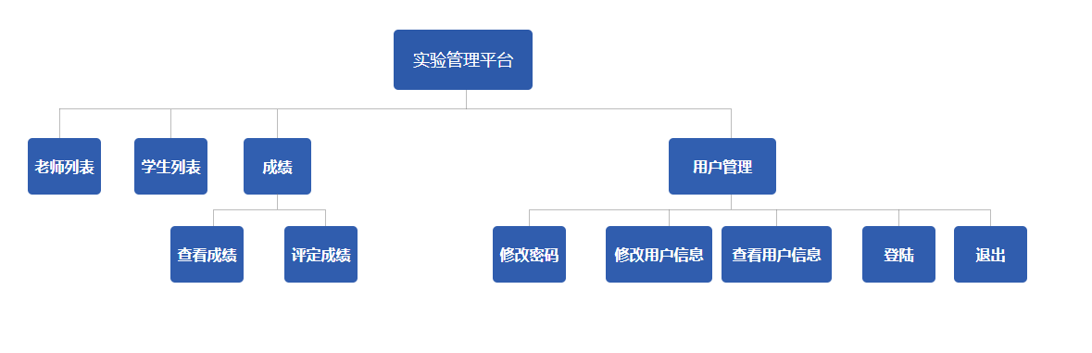

3. 用例图设计 源码
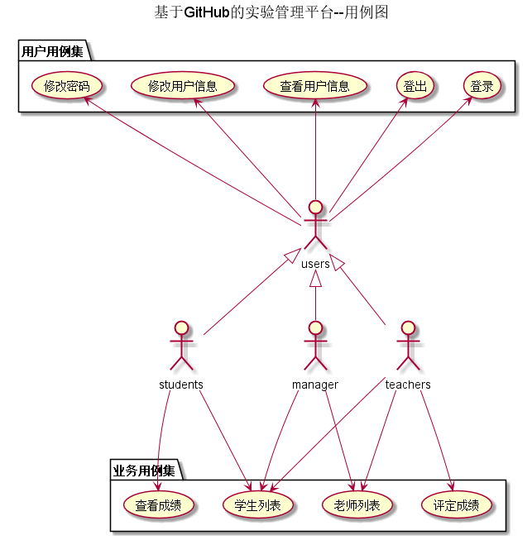

4. 类图设计 源码

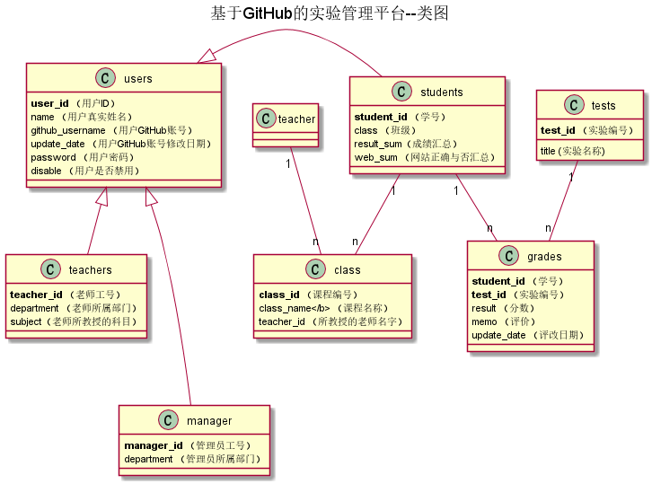

5. 数据库设计

USERS表（用户表）

字段 | 类型 | 主键，外键 | 可以为空 | 默认值 | 约束 | 说明
USER_ID | NUMBER(8,0) | 主键 | 否 |  |  | 用户ID
NAME | VARCHAR2(50 BYTE) |  | 否 |  |  | 用户真实姓名
GITHUB_USERNAME | VARCHAR2(50 BYTE) |  | 是 | 空 |  | GitHUB用户名
UPDATE_DATE | DATE |  | 是 | 空 |  | GitHUB用户名修改日期
PASSWORD | VARCHAR2(512 BYTE) |  | 是 | 空 |  | 加密存储密码，为空表示密码就是学号
DISABLE | VARCHAR2(20 BYTE) |  | 否 |  |  | 是否禁用,值为是表示禁用,其他表示正常.

TEACHERS表（老师表）

字段 | 类型 | 主键，外键 | 可以为空 | 默认值 | 约束 | 说明
TEACHER_ID | VARCHAR2(50 BYTE) | 主键 | 否 |  |  | 老师的编号
USER_ID | NUMBER(8,0) | 外键 | 是 |  |  | 老师的用户ID，USERS表的外键
DEPARTMENT | VARCHAR2(400 BYTE) |  | 否 |  |  | 老师属于的部门

STUDENTS表（学生表）

字段 | 类型 | 主键，外键 | 可以为空 | 默认值 | 约束 | 说明
STUDENT_ID | VARCHAR2(50 BYTE) | 主键 | 否 |  |  | 学生的学号
USER_ID | NUMBER(8,0) | 外键 | 是 |  | 空 | 学生的用户ID，USERS表的外键，为空表示还没有建立用户
MAJOR | VARCHAR2(20 BYTE) |  | 否 |  |  | 学生的专业
CLASSNUM | VARCHAR2(20 BYTE) |  | 否 |  |  | 学生的班级号
RESULT_SUM | VARCHAR2(400 BYTE) | 外键 | 是 | 空 |  | 成绩汇总（来自GRADES表），以逗号分开，第一个成绩是平均成绩,后面是每次实验的成绩，N表示未批改，平均分只计算已批改的。比如：“81.25,70,80,85,90,N”表示一共批改了4次，第5次未批改，4次的成绩分别是81.25,70,80,85,90,N，4次的平均分是81.25
WEB_SUM | VARCHAR2(400 BYTE) |  | 是 | 空 |  | GitHub网址是否正确，用逗号分开，Y代表正确，N代表不正确。第1位代表总的GitHUB地址是否正确，第2位表示第1次实验的地址，第3位表示第2位实验地址，依此类推。比如：“Y,Y,Y,Y,Y,N”表示第5次实验地址不正确，其他地址正确

GRADES表（学生实验成绩表）

字段 | 类型 | 主键，外键 | 可以为空 | 默认值 | 约束 | 说明
STUDENT_ID | VARCHAR2(50 BYTE) | 联合主键1，外键 | 否 |  |  | 学生的学号，STUDENTS表外键
TEST_ID | NUMBER(6,0) | 联合主键2，外键 | 否 |  |  | 实验编号，TESTS表的外键
RESULT | NUMBER | 主键 | 是 | 空 | 取值0-100 | 分数，这个值为空表示没有批改
MEMO | VARCHAR2(400 BYTE) |  | 是 | 空 |  | 老师对实验的评语
UPDATE_DATE | DATE |  | 是 | 空 |  | 老师批改实验的日期，为空表示未批改

TESTS表（实验项目表）

字段 | 类型 | 主键，外键 | 可以为空 | 默认值 | 约束 | 说明
TEST_ID | NUMBER(6,0) | 主键 | 否 |  |  | 实验编号
TITLE | VARCHAR2(100 BYTE) |  | 否 |  |  | 实验名称

manager表（管理员表）

字段 | 类型 | 主键，外键 | 可以为空 | 默认值 | 约束 | 说明
manager_id | NUMBER(6,0) | 主键 | 否 |  |  | 管理员的用户ID，USERS表的外键
department | VARCHAR2(400 BYTE) |  | 否 |  |  | 管理员所属的部门

class表（课程表）

字段 | 类型 | 主键，外键 | 可以为空 | 默认值 | 约束 | 说明
class_id | NUMBER(6,0) | 主键 | 否 |  |  | 课程编号
class_name | VARCHAR2(400 BYTE) |  | 否 |  |  | 课程名称
teacher_id | VARCHAR2(50 BYTE) | 外键 | 否 |  |  | 所教授的老师名字

6. 用例及界面详细设计

1.“学生列表”用例

1. 用例规约
用例名称 | 学生列表
功能 | 以表形式的显示出所有学生的信息
参与者 | 游客，学生，老师，管理员
前置条件 | 学生，管理员，老师需要先登录
后置条件
主事件流
备选事件流

2. 业务流程（顺序图） 源码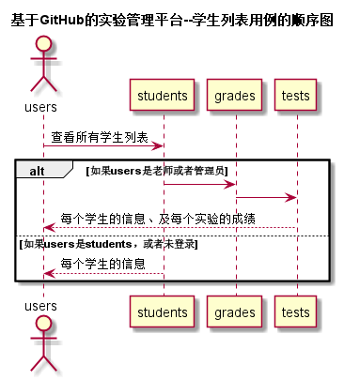

3. 界面设计
- 界面参照: https://zwdbox.github.io/is_analysis/test6/ui/index.html
- API接口调用
  - 接口1：getStudents

4. 算法描述

WEB_SUM解析为列表

  - WEB_SUM是接口getStudents的返回值中的一部分，形如："WEB_SUM": "Y,Y,Y,Y,Y,N"。需要在前端进行解析。
  - 作用是判断GitHub网址是否正确，用逗号分开，Y代表正确，N代表不正确。
  - 第1位代表总的GitHUB地址是否正确，第2位表示第1次实验的地址，第3位表示第2位实验地址，依此类推。
  - 比如：“Y,Y,Y,Y,Y,N”表示第5次实验地址不正确，其他地址正确。
  - 算法是使用使用字符串分离方法将其分开。

RESULT_SUM解析为列表

  - RESULT_SUM是接口getStudents的返回值中的一部分，形如："RESULT_SUM": "81.25,70,80,85,90,N"。需要在前端进行解析。
  - 成绩汇总（来自GRADES表），以逗号分开，第一个成绩是平均成绩,后面是每次实验的成绩，N表示未批改，平均分只计算已批改的。
  - 比如：“81.25,70,80,85,90,N”表示一共批改了4次，第5次未批改，4次的成绩分别是81.25,70,80,85,90,N，4次的平均分是81.25
  - 算法是使用使用字符串分离方法将其分开。

5. 参照表
- STUDENTS
- GRADES
- TESTS

“评定成绩”用例

1. 用例规约
用例名称 | 评定成绩
功能 | 老师评定一个学生的实验成绩
参与者 | 老师
前置条件 | 查看成绩：评定成绩之前，老师需要先登录，并显示出一个学生的所有实验成绩和评语信息
后置条件 | 评定成绩提交之后，系统自动设置成绩更新日期为当前日期，自动计算平均成绩
主事件流 | 1. 查看已有的成绩  2. 输入一个或者多个实验的成绩和评语  3. 提交  4. 系统存储实验成绩和评语  5. 系统自动计算平均成绩
备选事件流 | 2a. 成绩必须是0至100之间，可以为空，但不能超界  1.提示用户重新输入成绩分数

2. 业务流程（顺序图） 源码
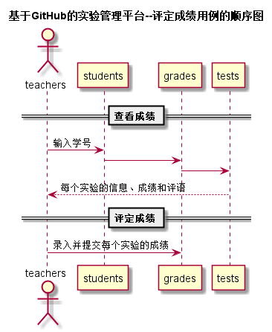

3. 界面设计

界面参照: https://zwdbox.github.io/is_analysis/test6/ui/评定成绩.html
API接口调用接口1：getNextPrevStudent 用于取得上一个或者下一个学生的学号
接口2：getOneStudentResults 用于显示一个学生的所有实验成绩和评语
接口3：setOneStudentResults 用于设置一个学生的部分实验成绩和评语

4. 算法描述
无

5. 参照表
- STUDENTS
- GRADES
- TESTS

“查看成绩”用例,界面

1. 用例规约
用例名称 | 查看成绩
功能 | 学生查看自己的每个实验的实验成绩及实验评价
参与者 | 学生
前置条件 | 学生需要先登录
后置条件
主事件流
备选事件流

2. 业务流程（顺序图） 源码
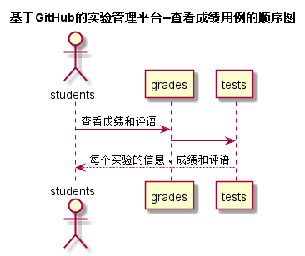

3. 界面设计
- 界面参照: https://zwdbox.github.io/is_analysis/test6/ui/查看成绩.html
- API接口调用
  - 接口1：getOneStudentResults

4. 算法描述
无

5. 参照表
- STUDENTS
- GRADES
- TESTS

4.“修改密码”用例,界面

1. 用例规约
用例名称 | 修改密码
功能 | 修改用户的密码
参与者 | 学生，老师，管理员
前置条件 | 必须先登录
后置条件 | 修改密码以后必须强制登出，再跳转到登录页面
主事件流 | 1.用户填写新密码（两次输入）  2.用户提交修改信息  3.系统存储修改后密码
备选事件流 | 1a. 用户两次输入的密码不同  1.系统提示两次输入的密码不相同  2. 用户重新填写并提交。

2. 业务流程
无

3. 界面设计
- 界面参照: https://zwdbox.github.io/is_analysis/test6/ui/顶部菜单.html
- API接口调用
  - 接口1：setPassword

4. 算法描述 源码
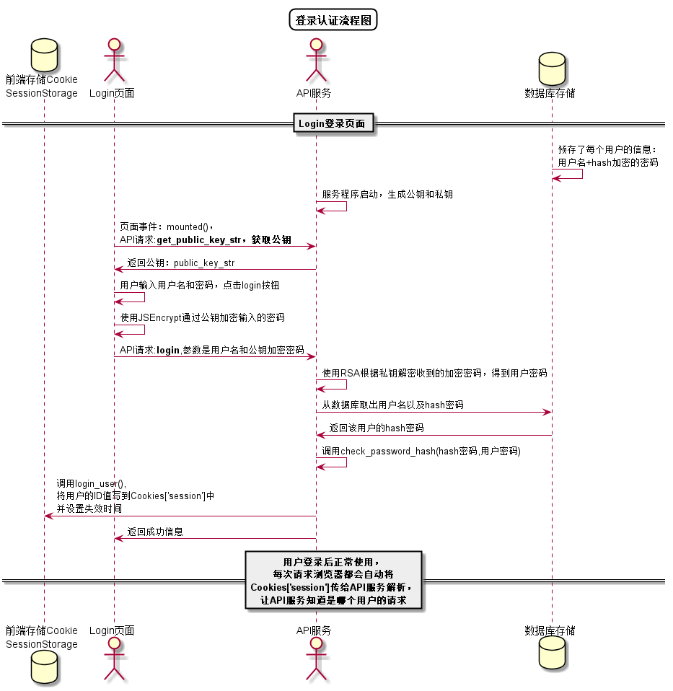

5. 参照表
- USERS

5.“选课”用例,界面

1. 用例规约
用例名称 | 修改密码
功能 | 选课
参与者 | 学生，老师
前置条件 | 必须先登录
后置条件 | 选课成功会提示用户已成功
主事件流 | 1.老师在系统上发布课程  2.学校确认后，提示学生选课  3.学生选课成功后，提示老师有学生成功选课
备选事件流

2. 业务流程
无

3. 界面设计
- 界面参照: https://zwdbox.github.io/is_analysis/test6/ui/顶部菜单.html
- API接口调用
  - 接口1：getClass

4. 算法描述 源码

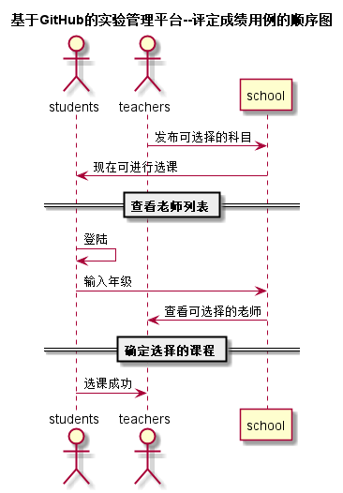

5. 参照表
users
- USERS
- STUDENTS
- GRADES
- TESTS

6.“修改用户信息”用例,界面

1. 用例规约
用例名称 | 修改用户信息
功能 | 修改用户的GitHub用户名称
参与者 | 学生，老师
前置条件 | 必须先登录，并且查看用户现有的GitHub用户名
后置条件
主事件流 | 1.用户填写GitHub用户名称  2.用户提交修改信息  3.系统存储修改后的GitHub用户名称
备选事件流 | 1a. 如果用户输入的GitHub用户名称为空  1.系统清空用户的GitHub用户名称

2. 业务流程
无

3. 界面设计
- 界面参照: https://zwdbox.github.io/is_analysis/test6/ui/顶部菜单.html
- API接口调用
  - 接口1：getUserInfo
  - 接口2：setUserInfo

4. 算法描述
无

5. 参照表
- USERS

“查看用户信息”用例,界面

1. 用例规约
用例名称 | 查看用户信息
功能 | 查看用户的所有信息
参与者 | 学生，老师，管理员
前置条件 | 必须先登录
后置条件
主事件流
备选事件流

2. 业务流程
无

3. 界面设计
- 界面参照: https://zwdbox.github.io/is_analysis/test6/ui/顶部菜单.html
- API接口调用
  - 接口1：getUserInfo

4. 算法描述
无

5. 参照表
- STUDENTS
- TEACHERS
- USERS

8.“登出”用例,界面

1. 用例规约
用例名称 | 登出
功能 | 用户登出平台
参与者 | 学生/老师/管理员
前置条件
后置条件 | 登出后，跳转到登录页面
主事件流 | 1. 系统清除客户端登录信息（Cookie）
备选事件流 | 1a. 如果用户登录之后，长时间不超作界面，导致Cookie失效  1.系统清除客户端登录信息（Cookie

2. 业务流程
无

3. 界面设计
- 界面参照: https://zwdbox.github.io/is_analysis/test6/ui/顶部菜单.html
- API接口调用
  - 接口1：logout

4. 算法描述

5. 参照表
- USERS

9.“登录”用例,界面

1. 用例规约
用例名称 | 登录
功能 | 登录平台
参与者 | 访客
前置条件
后置条件 | 登录成功后，跳转到主页
主事件流 | 1. 访客输入用户名和密码，选择用户类型  2.系统判断用户名，密码，用户类正确，允许登录  3.系统在客户端以Cookie形式存储登录用户信息，保持登录的持久性。
备选事件流 | 1a. 输入的用户名或者密码为空  1.提示重新输入  2.访客重新提交登录信息  2a.系统判断用户名，密码，用户类不正确，不允许登录  1.提示重新输入  2.访客重新提交登录信息

2. 业务流程
无

3. 界面设计
- 界面参照: https://zwdbox.github.io/is_analysis/test6/ui/登录.html
- API接口调用
  - 接口1：login

4. 算法描述 源码

5. 参照表
- USERS

以下是代码：
1.UseCase.puml
@startuml
title 基于GitHub的实验管理平台--用例图
actor teachers
actor students
actor manager
actor users
users <|-- teachers
users <|-- students
users <|-- manager

package 用户用例集 {
users --up-> (登录)
users --up-> (登出)
users --up-> (查看用户信息)
users --up-> (修改用户信息)
users --up-> (修改密码)
}
package 业务用例集 {
students ---> (学生列表)
students ---> (查看成绩)
teachers ---> (评定成绩)
teachers ---> (学生列表)
teachers ---> (老师列表)
manager ---> (学生列表)
manager ---> (老师列表)
}

@enduml

- class.puml
@startuml
title 基于GitHub的实验管理平台--类图
class users {
<b>user_id</b> （用户ID）
name （用户真实姓名）
github_username （用户GitHub账号）
update_date （用户GitHub账号修改日期）
password （用户密码）
disable （用户是否禁用）
}
class teachers{
<b>teacher_id</b> （老师工号）
department （老师所属部门）
subject（老师所教授的科目）
}
class students{
<b>student_id</b> （学号）
class （班级）
result_sum（成绩汇总）
web_sum （网站正确与否汇总）
}
class manager{
<b>manager_id</b> （管理员工号）
department （管理员所属部门）
}
class class{
<b>class_id</b> （课程编号）
class_name</b> （课程名称）
teacher_id （所教授的老师名字）
}
users <|--- manager
users <|- students
users <|-- teachers
class grades {
<b>student_id</b> （学号）
<b>test_id</b> （实验编号）
result （分数）
memo （评价）
update_date （评改日期）
}

class tests {
<b>test_id</b> （实验编号）
title (实验名称)
}

students "1" -- "n" grades
tests "1" -- "n" grades
students "1" -- "n" class
teacher "1" -- "n" class

@enduml
- sequence学生列表.puml
@startuml
title 基于GitHub的实验管理平台--学生列表用例的顺序图
actor users
users -> students: 查看所有学生列表
alt 如果users是老师或者管理员
students -> grades
grades -> tests
tests --> users:每个学生的信息、及每个实验的成绩
else 如果users是students，或者未登录
students --> users:每个学生的信息
end

@enduml
- sequence查看成绩.puml
@startuml
title 基于GitHub的实验管理平台--查看成绩用例的顺序图
actor students
students -> grades: 查看成绩和评语
grades -> tests
tests --> students:每个实验的信息、成绩和评语
@enduml
- sequence评定成绩.puml
@startuml
title 基于GitHub的实验管理平台--评定成绩用例的顺序图
actor teachers
== 查看成绩 ==
teachers -> students : 输入学号
students -> grades
grades -> tests
tests --> teachers:每个实验的信息、成绩和评语
== 评定成绩 ==
teachers -> grades : 录入并提交每个实验的成绩
@enduml
- 登录认证流程图.puml
@startuml
skinparam titleBorderRoundCorner 15
skinparam titleBorderThickness 2
skinparam titleBorderColor #Black
skinparam titleFontSize 24
Title 登录认证流程图

database "前端存储Cookie\nSessionStorage" as 前端存储
actor Login页面
actor API服务
database 数据库存储

== Login登录页面 ==
数据库存储->数据库存储:预存了每个用户的信息：\n用户名+hash加密的密码
API服务->API服务:服务程序启动，生成公钥和私钥
Login页面->API服务:页面事件：mounted()，\nAPI请求:<b>get_public_key_str<b>，获取公钥
API服务->Login页面:返回公钥：public_key_str
Login页面->Login页面:用户输入用户名和密码，点击login按钮
Login页面->Login页面:使用JSEncrypt通过公钥加密输入的密码
Login页面->API服务:API请求:<b>login</b>,参数是用户名和公钥加密密码
API服务->API服务:使用RSA根据私钥解密收到的加密密码，得到用户密码
API服务->数据库存储:从数据库取出用户名以及hash密码
数据库存储->API服务:返回该用户的hash密码
API服务->API服务:调用check_password_hash(hash密码,用户密码)
API服务->前端存储:调用login_user(),\n将用户的ID值写到Cookies['session']中\n并设置失效时间
API服务->Login页面:返回成功信息
== 用户登录后正常使用，\n每次请求浏览器都会自动将\nCookies['session']传给API服务解析，\n让API服务知道是哪个用户的请求==

@enduml
- 选课.puml
@startuml
title 基于GitHub的实验管理平台--评定成绩用例的顺序图
actor students
actor teachers
teachers -> school:发布可选择的科目

school -> students:现在可进行选课
== 查看老师列表 ==
students -> students : 登陆
students -> school :输入年级
school -> teachers:查看可选择的老师
== 确定选择的课程 ==
students -> teachers : 选课成功
@enduml

